储备2020年中考物理知识库专题训练11 功和机械能
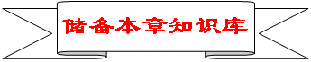
知识点1：功
1.定义：如果一个力作用在物体上，物体在这个力的方向上移动了一段距离，就说这个力对物体做了功
2.符号及其单位：W，单位焦耳，简称焦，符号J
3.做功的两个必要因素：①作用在物体上的力；②物体在这个力的方向上移动一定的距离表达式W＝Fs
知识点2：功率
1.定义：在物理学中，用功表示做功的快慢。功与做功所用时间之比叫做功率
2.符号及其单位：P，单位瓦特，简称瓦，符号W
3.公式：P＝
知识点3：动能和势能
1.动能：质量相同的物体，运动的速度越大，它的动能越大；运动速度相同的物体，质量越大，它的动能越大
2.重力势能物体的__质量__越大，__位置__越高，它具有的重力势能就越大
3.弹性势能物体的__弹性形变__越大，它具有的弹性势能__越大__
知识点4：机械能及其转化
1.机械能：__动能__、__重力势能__和__弹性势能__统称为机械能
2.单位：__焦耳__，符号__J__
3.转化：动能与重力势能之间相互转化；动能与弹性势能之间相互转化是减小的能量转化为增大的能量机械能守恒如果只有动能和势能的相互转化，机械能的总和保持__不变__
【提示】机械能的守恒与不守恒：在能量转化的过程中，如果只有动能和势能相互转化，机械能的总和保持不变。
判断机械能是否守恒可以用下面两种方法：
(1)只有重力做功时，机械能守恒；若在动能和势能转化过程中，受到摩擦力和各种阻力以及有其他力作用会使机械能转化成其他能，则机械能减少，或其他形式的能转化为机械能，则机械能增大。
(2)在动能和势能转化过程中，通过机械能是否等于动能和势能的和来判断机械能是否改变。
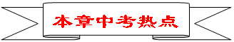
本章中考热点主要有：功及其计算、功率及其计算、动能与势能概念、影响动能与势能的因素。
1.功及其计算
主要内容有：功概念的认识以及简单计算，能解释生活中做功例子等。
2.功率及其计算
主要内容有：功率概念的认识以及简单计算，能进行功率的计算并利用功率解释生活中例子等。
3.动能和势能的概念、机械能的转化
“动能”主要考查物体是否具有动能、动能大小比较以及影响物体动能大小的因素；“势能”主要考查物体是否具有势能，势能大小比较以及影响势能大小的因素（势能分为重力势能和弹性势能）。动能和势能考题中，注意联系生活实际，把所学知识与生活相结合。
4.影响动能和势能大小的因素
物体动能的大小与两个因素有关：一是物体的质量，二是物体运动的速度大小。当物体的质量一定时，物体运动的速度越大其动能越大，物体的速度越小其动能越小；具有相同运动速度的物体，质量越大动能越大，质量越小动能越小。动能是“由于运动”而产生的，一定不要把它理解成“运动的物体具有的能量叫动能”，不运动的物体也具有能量，但不具有动能。例如在空中飞行的飞机，不但有动能而且还具有其它形式的能量。
重力势能的大小与质量和高度有关。物体的质量越大，被举得越高，则它的重力势能越大。重力势能是“被举高”这个原因而产生的，一定不要把它理解成“被举高的物体具有的能量叫重力势能”，被举高的物体具有重力势能，同时也具有其他形式能量。例如在空中飞行的飞机，不但有重力势能而且还具有其它形式的能量。
弹性势能的大小与弹性形变的程度有关；形变程度越大，其弹性势能越大。
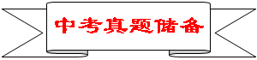
1.（2019·烟台）如图5所示，小球沿轨道由静止A处经B、C运动到D处的过程中，忽略空气阻力和摩擦力，则（ D ）
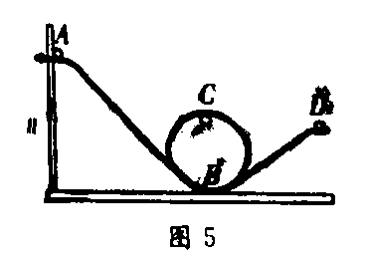
A.小球在A处的动能等于在D处的动能
B.小球在A处的动能大于在D处的动能
C.小球在B处的机械能小于在处的机械能
D.小球在B处的机械能等于在C处的机械能
2.（2019·临沂）如图所示，在“探究动能的大小跟哪些因素有关”的实验中，下列说法正确的是( D )
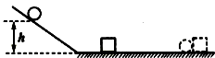
A．实验所用斜面和水平面都必须是光滑的
B．木块向前滑行的过程中机械能保持不变
C．小球质量越大，到达斜面底端的速度越大
D．木块被撞击后滑行的越远，说明小球的动能越大
3.(2019·泰安)如图所示，粗糙程度相同的斜面与水平面在a点相连，弹簧左端固定在竖直墙壁上，弹簧处于自由状态时右端在b点，小物块从斜面的c点由静止自由滑下，与弹簧碰撞后又返回到斜面上，最高到达d点。下列说法正确的是（ B ）
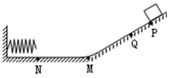
A．弹簧被压缩到最短时，弹性势能最小
B．小物块从c向a运动的过程中，重力势能减小
C．小物块从b向a运动的过程中，动能增加
D．小物块在整个运动过程中，机械能守恒
4.(2019·潍坊)无人机已被应用于诸多领域。在无人机匀速上升过程中，对其分析正确的是（ C ）
A．质量增加B．动能增加C．重力势能增加D．机械能不变
5．（2019·邵阳）一物体在水平拉力F的作用下，沿力的方向以0.2m/s的速度匀速运动了4s，拉力F大小为5N，4s内拉力F做的功为（ D ）。
A．1J B．3J C．2J D．4J
6.（2019·邵阳）参加今年邵阳市初中毕业学业考试的王小鹏同学听到考试预备铃响了，考室还在四楼呀!一口气从一楼跑到四楼考室，所用时间为30秒。他上楼过程克服自身重力做功的功率最接近（ C ）
A．1.5W B．15W C．150W D．1500W
7.(2019·海南)用大小相同的力F，作用在质量不同的物体上，使它们分别在同一水平面上沿力的方向移动相同的距离s（如图所示），F所做的功分别为W₁和W₂，则（ B ）
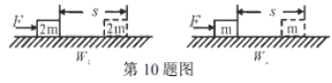
A．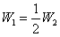 B． C． D．
8.（2019·邵阳）参加今年邵阳市初中毕业学业考试的王小鹏同学听到考试预备铃响了，考室还在四楼呀!一口气从一楼跑到四楼考室，所用时间为30秒。他上楼过程克服自身重力做功的功率最接近（ C ）。
A．1.5W B．15W C．150W D．1500W
9.（2019·绵阳）如图所示，斜面长20m、高10m，固定在水平地面上。一位同学用平行于斜面向上40N的拉力，在20s内把重60N的物体沿斜面向上匀速拉动了10m。在此过程中（ B ）。
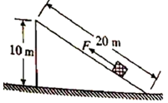
A．斜面的机械效率是66.7%
B．斜面的机械效率是75%
C．该同学对物体做功的功率是10W
D．该同学对物体做功的功率是30W
10.（2019·潍坊）无人机已被应用于诸多领域，如图所示是一款四翼无人机。在无人机匀速上升过程中，对其分析正确的是（ C ）。
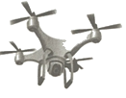
A．质量增加
B．动能增加
C．重力势能增加
D．机械能不变
11.（2019·绵阳）2019年1月3日，嫦娥四号实现了人类探测器首次成功在月球背面软着陆。嫦娥四号探测器在距离月球表面100米高处悬停，对月球表面识别，并自主避障，选定相对平坦的区域后，开始缓慢地竖直下降，最后成功软着陆。从距离月球表面100米到软着陆在月球表面的过程中，嫦娥四号探测器的重力势能________，机械能________。（选填“增加”或“不变”或“减少”）
【答案】减少；减少。
12.（2018•南京）2018年5月21日凌晨，“鹊桥”号中继星在我国西昌卫星发射中心成功发射升空（如图所示）。“鹊桥”号中继星在随火箭加速上升过程中，重力势能 （选填“变大”、“变小”或“不变”，下同），动能 。
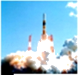
【答案】变大；变大。
13.（2019·遂宁）如图是老师设计的探究机械能转化的实验装置，将一弹簧下端固定于带槽的斜面底端，弹簧上端处于斜面A点处；将一小球从斜面顶端释放，小球经过斜面A点后压缩弹簧，在斜面C点停止；然后在弹力的作用下小球再向上运动到斜面的D点，接看再向下运动；如此往复几次后小球在斜面的B点静止，那么小球第一次下降经过斜面的______（选填“A““B““C”“D”“O”）点时动能最大；小球上升时不能再回到O点的原因主要是小球克服摩擦做功，将部分机械能转化成了______。
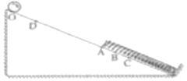
【答案】B；内能。
14.（2019·武威）“节能减排，低碳生活”旨在倡导节约能源和减少二氧化碳排放。李明同学坚持骑自行车上下学，他的质量为50kg，所骑自行车质量为15kg。（g=10N/kg）求：
（1）若他在平直公路上5min内匀速行驶了1500m，则这段时间他骑行的速度是多大？
（2）若他骑行时的牵引力恒为60N，则他骑行这5min内克服阻力做了多少功？
（3）若他骑行时自行车两轮与地面总的接触面积为25cm²，则他骑行时自行车对地面的压强为多少？
【答案】（1）这段时间他骑行的速度是5m/s；（2）若他骑行时的牵引力恒为60N，则他骑行这5min内克服阻力做了9×10⁴J功；（3）若他骑行时自行车两轮与地面总的接触面积为25cm²，则他骑行时自行车对地面的压强为2.6×10⁵Pa。
15.（2019·海南）如图所示是正在航拍的无人机。起飞前，放在地面上要确保四脚着地；启动后，利用遥控器可控制它运动和工作。无人机的参数如下表，求：（g取10N/kg）
（1）无人机从地面飞到离地20m高处，至少要多长时间？
（2）无人机从20m高处降落到地面，重力做功是多少？
（3）无人机停放在水平地面上时对地面的压强是多少？
（4）无人机的突出问题是飞行时间短，请提出一个解决问题的合理建议。
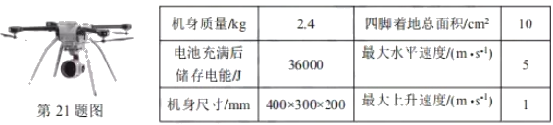
【答案】（1）无人机从地面飞到离地20m高处，至少要20s时间；（2）无人机从20m高处降落到地面，重力做功是480J；（3）无人机停放在水平地面上时对地面的压强是2.4××108Pa；（4）减小无人机的质量或增加电池储存的电能。
16.（2019·天津）小明同学在探究重力势能的大小与什么因素有关时，提出了如下猜想：
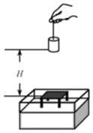
猜想一：物体的重力势能与物体的质量有关
猜想二：物体的重力势能与物体所在高度有关
为了验证上述猜想，他计划利用小桌、沙子、质量不同的铁块和刻度尺进行实验：如图所示，将小桌桌腿朝下放在平整的沙面上，把铁块从距桌面某一高度由静止释放，撞击在桌面的中心部位，记录桌腿进入沙子的深度。
按上述方案进行实验，其实验数据如下表所示。
实验序号 | 铁块质量m/g | 铁块距桌面高度H/cm | 桌腿进入沙子的深度h/cm
① | 20 | 20 | 1.9
② | 20 | 30 | 2.9
③ | 20 | 40 | 3.8
④ | 30 | 20 | 2.9
⑤ | 40 | 20 | 4.1
（1）实验中通过比较______来判断物体重力势能的大小；
（2）为了验证猜想一，需选择表中______（填实验序号）三组数据进行分析；
（3）分析表中①②③的实验数据，可得出的结论是：______。
【答案】桌腿进入沙子的深度；①④⑤；质量相同的物体，高度越大，重力势能越大。
17.如图甲所示是小张“探究物体的动能与哪些因素有关”的实验装置。
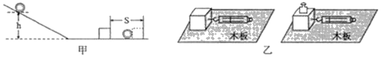
（1）小张让大小不同的实心钢球从同一斜面上相同的高度处由静止滚下，在水平面上运动并推动木块移动，是为了探究动能大小与 的关系；
（2）同班同学小红发现，木块被钢球撞击后移动的距离没有其他同学的明显，认为是木块太重导致滑动摩擦力过大的原因造成。为了验证猜测，小红设计了如图乙所示“探究滑动摩擦力与压力大小关系”的实验，当接触面粗糙程度不变，用弹簧测力计拉动木块匀速直线运动时，通过多次实验得到了表格中的相关数据，请你根据表中数据帮她分析并得出，滑动摩擦力f与压力F之间的数量关系式为 。
实验次数 | 1 | 2 | 3 | 4 | 5
木块对木板压力F/N | 2 | 3 | 4 | 5 | 6
弹簧测力计读数f/N | 0.6 | 0.9 | 1.2 | 1.5 | 1.8
【答案】（1）质量；（2）f=0.3F。
18.（2019·湖州）打网球已成为我国青少年喜欢的体育运动项目，如图甲为快速飞行的网球遇到迎面而来的球拍时的三个瞬间，图乙为用频闪相机拍摄的网球离开球拍后在空中飞行过程的照片。
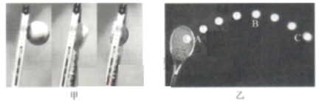
（1）网球遇到球拍时，球和球拍都变形了，这说明______（写两点）。
（2）球遇到球拍后的某一瞬间，网球的速度刚好变为零，则该瞬间网球所受的力是否平衡？______
（3）网球表面比较粗糙，在空中飞行时所受空气阻力不可忽略。图乙中，网球从A点经过最高点B飞行到C点的过程中，下列说法正确的是______（选填序号）。
①在A、B、C三点，网球在A点机械能最大
②位于最高点B时，网球的动能为零
③在该飞行过程中，网球的势能先增大后减小
【答案】力使物体发生形变；力的作用是相互的；否；①③。
19.（2019·包头）圆柱形容器置于水平地面（容器重忽略不计），容器的底面积为0.2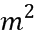，内盛30cm深的水。现将一个底面积400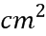、体积4000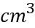均匀实心圆柱体放入其中。如图甲所示，物体漂浮在水面，其浸入水中的深度为5cm；当再给物体施加一个竖直向下大小不变的力F以后，物体最终恰好浸没于水中静止，如图乙所示。（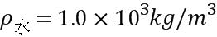，g取10N/kg）则：
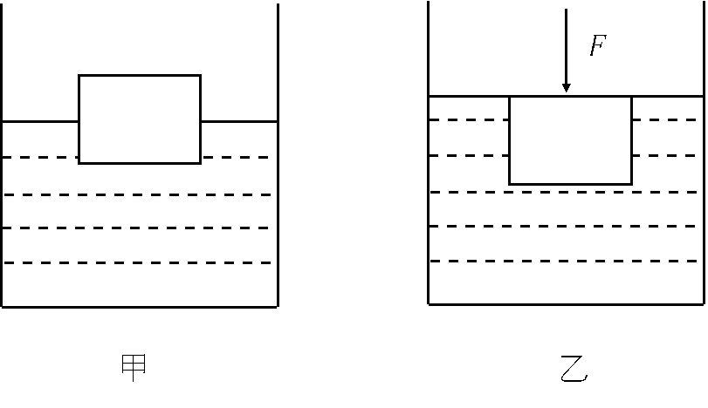
（1）物体受到的重力是多少？
（2）物体浸没水中静止时容器对地面的压强是多少？
（3）从物体漂浮水面到浸没水中静止的过程中压力F做了多少功？
【答案】（1）20N （2）3200Pa （3）0.8J
20.（2019长沙）如图，小海在研究“物体的动能与哪些因素有关”时，将质量为m的小钢球从斜槽的某高度h处由静止释放，钢球运动到水平面时，将水平面上静止的木块撞出一段距离s。小海的部分实验数据和现象记录如下：
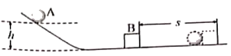
实验次数 | 1 | 2 | 3
钢球质量m/g | 20 | 40 | 60
钢球下落高度h/cm | 20 | 20 | 20
木块滑行距离s | 近 | 较远 | 远
（1）上述3次实验中，第 次实验钢球滑到斜槽底端时动能最大；
（2）上述实验数据表明：当速度一定时，钢球的质量越大，动能越 ，这个结论可用于解释汽车 （选填“超速”或“超载”）带来的危害。
【答案】（1）3；（2）大；超载。

